Villaizan_LP2_S9_Autonoma - Evidencias
Curso: Lenguaje de Programación II
Sesión: 09
Estudiante: Williams Villaizan
Fecha: 12 de octubre de 2026

A. Evidencias de pruebas de venta
B-01 - Búsqueda de clientes
Se verifica que el buscador no muestre clientes inactivos y encuentre clientes activos aunque se escriba sin tilde.
B-01a - Cliente inactivo
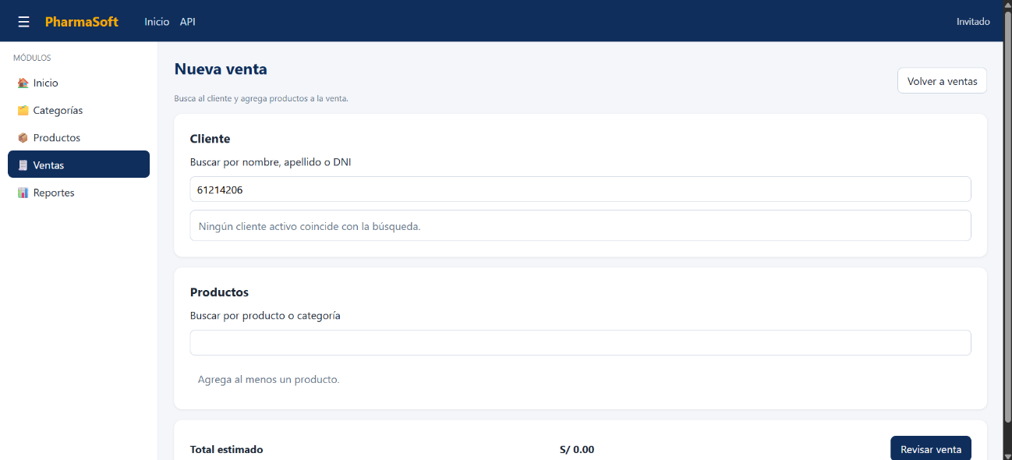
B-01b - Cliente activo sin tilde

B-02 - Búsqueda de productos
Se verifica la búsqueda por nombre o categoría y el agregado con la tecla Enter.
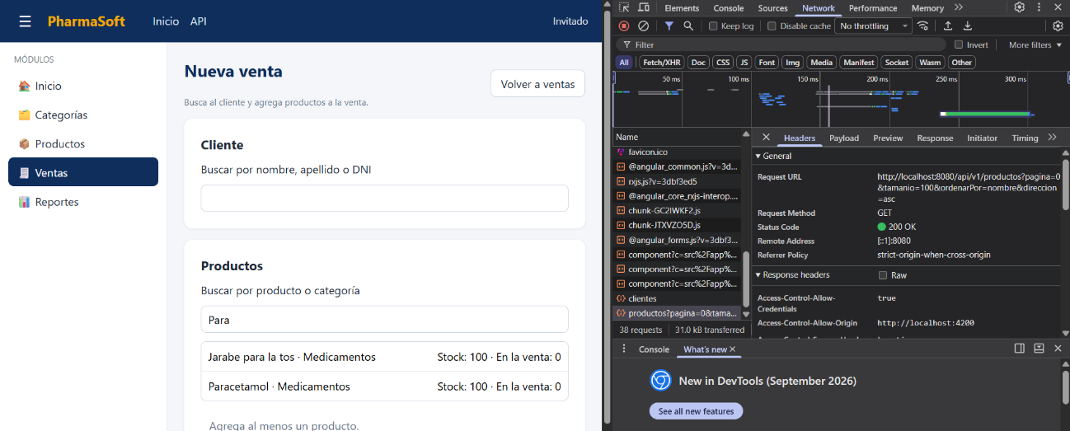
C-01 - Cálculo con un producto
Operación esperada: 12.50 × 3 = 37.50
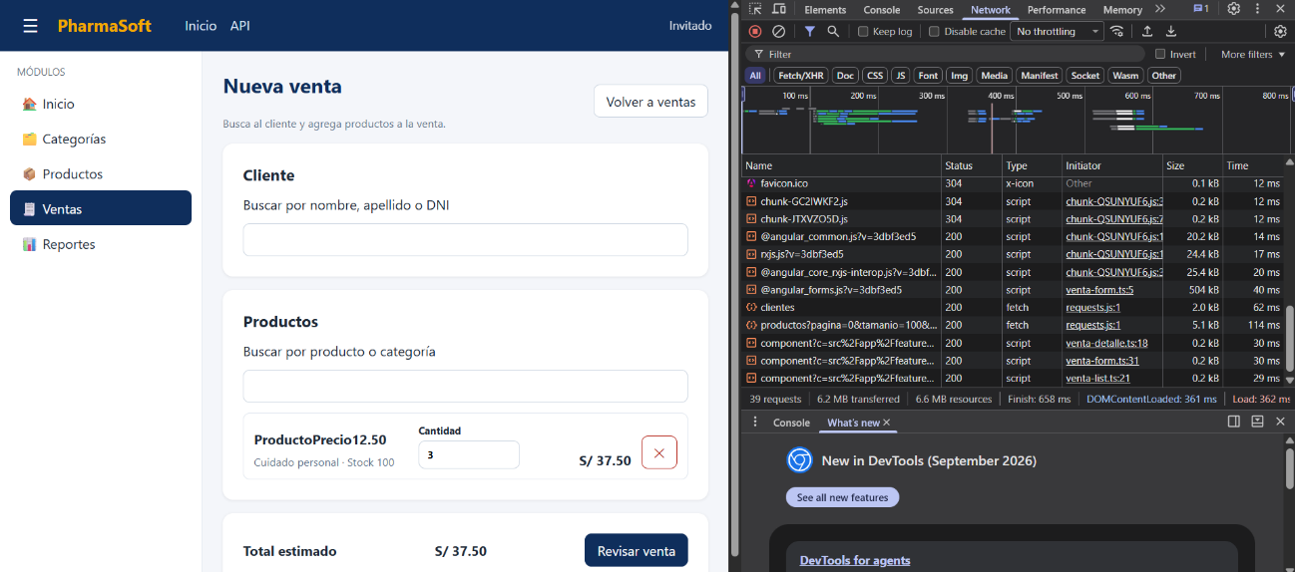

C-02 - Redondeo de precio decimal
Operación esperada: 18.90 × 3 = 56.70
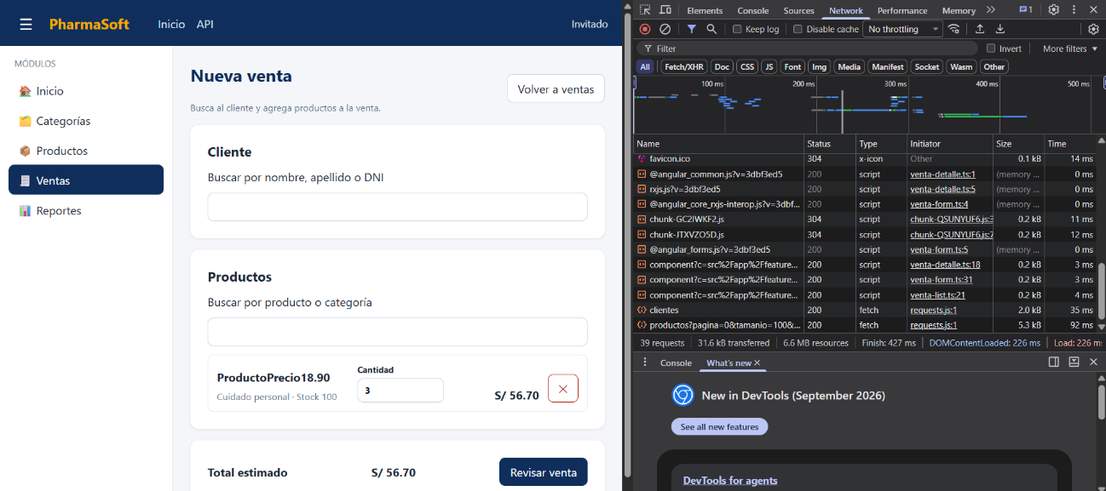

C-03 - Quitar una línea
Se verifica que el total se recalcule al eliminar un producto.
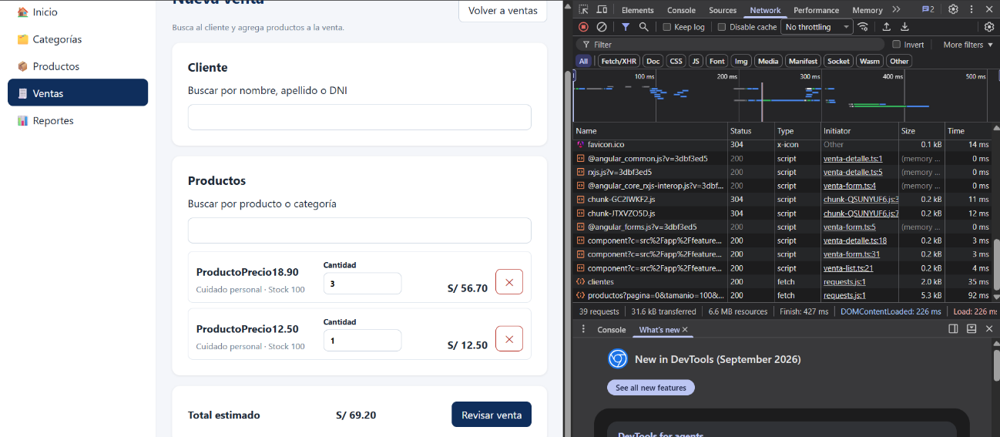
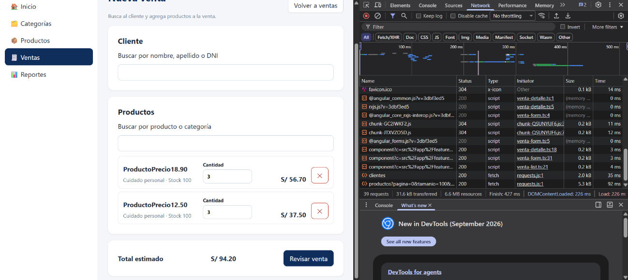

C-04 - Total estimado y total del servidor
Se compara el total mostrado antes de confirmar con el comprobante de la venta registrada.
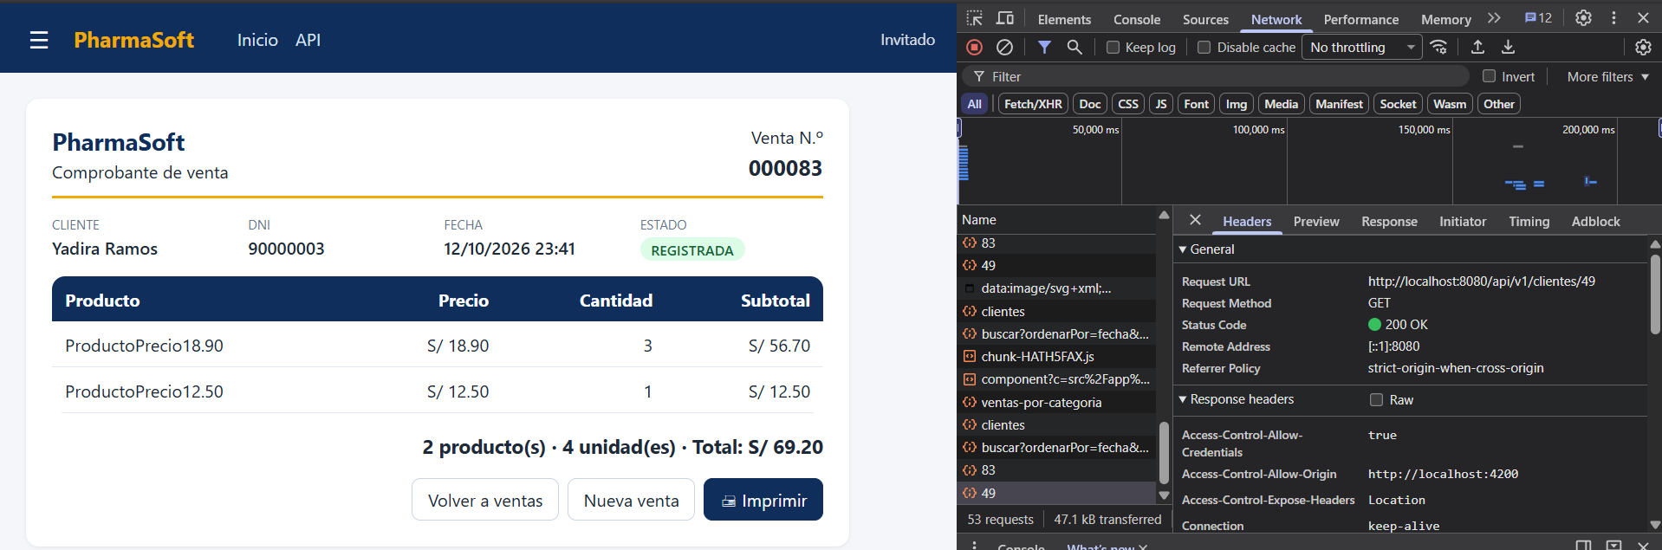

V-01 - Formulario vacío
Se validan cliente obligatorio y detalle obligatorio.
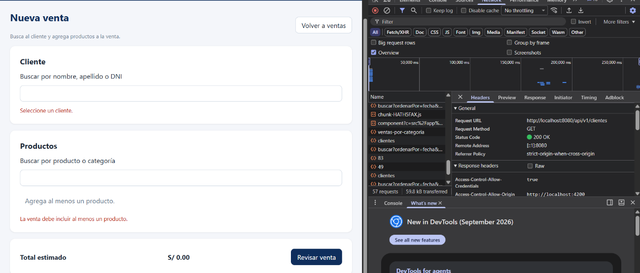

V-02 - Cantidad inválida
Se prueba cantidad cero y cantidad decimal.

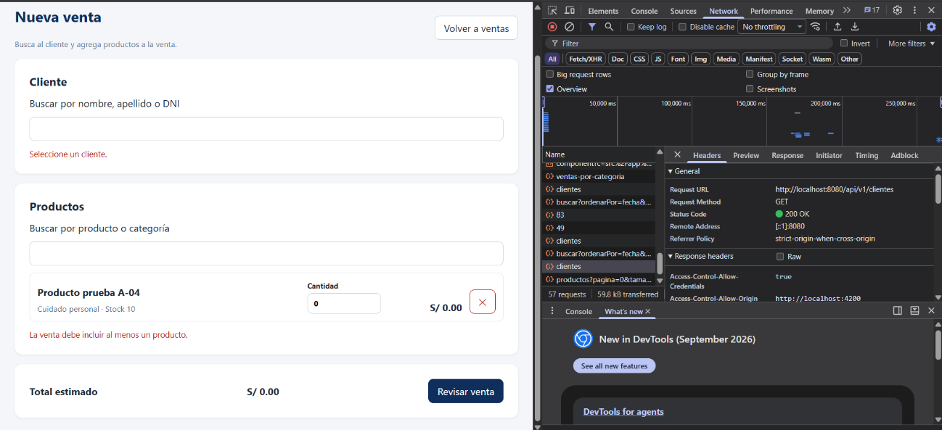

V-03 - Cantidad mayor al stock
Se verifica que la SPA impida una cantidad superior al stock disponible.
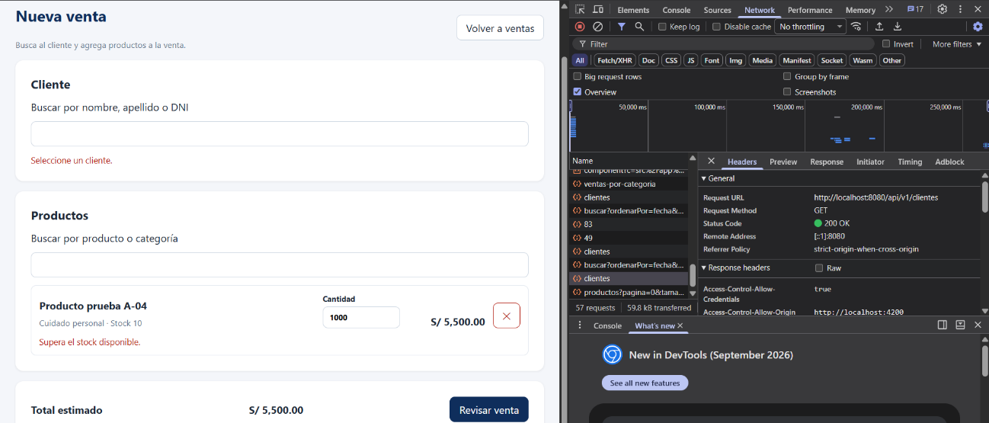
V-04 - Producto repetido
Se verifica que un producto repetido aumente su cantidad sin crear otra línea.

V-05 - Producto repetido mediante API
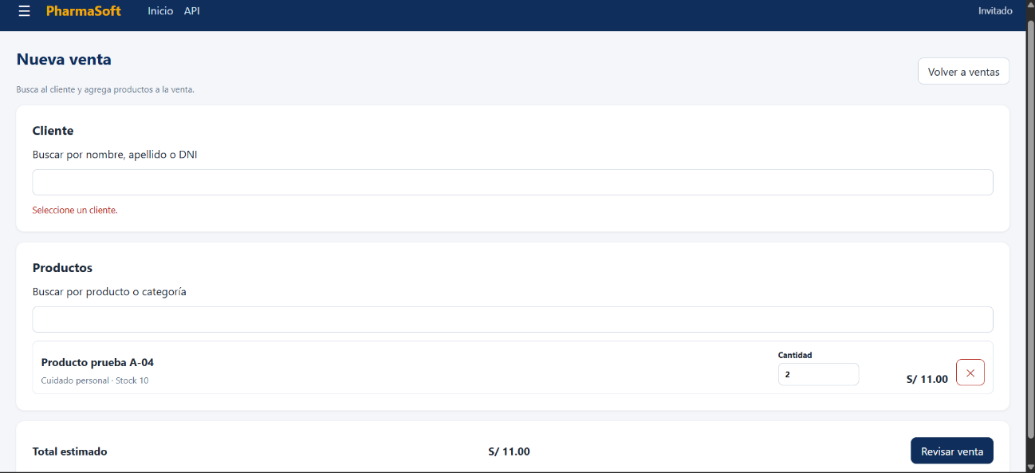
Se envía desde Postman el mismo producto en dos líneas para registrar el comportamiento real de la API.
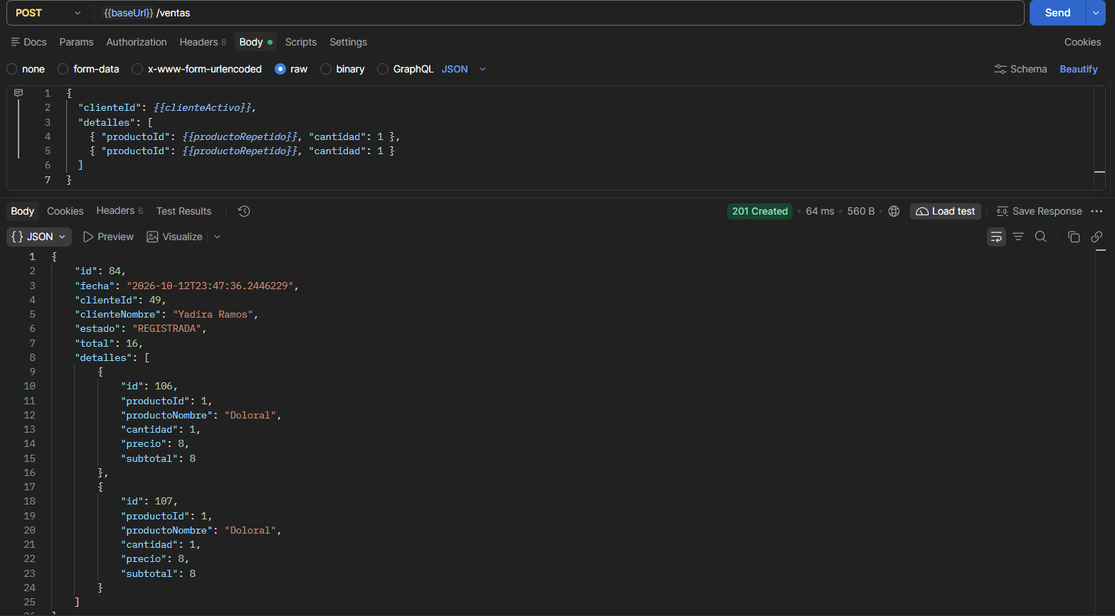

F-01 - Volver desde la confirmación
Se verifica que Volver cierre el resumen sin enviar un POST.

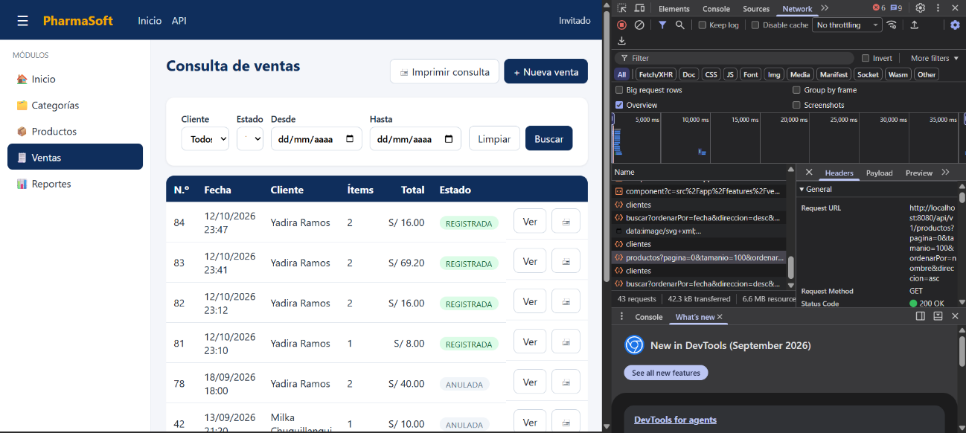

F-02 - Doble confirmación
Se verifica que dos clics seguidos no registren dos ventas.
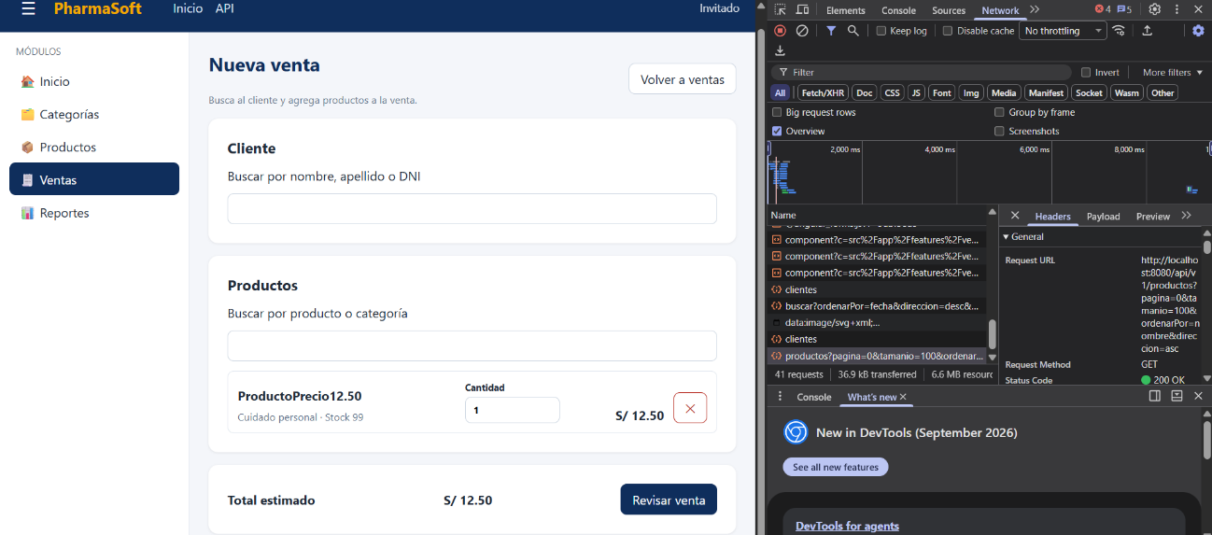
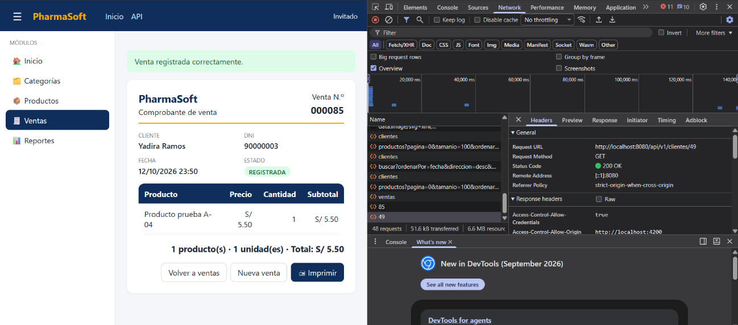

M-01 - Conflicto de stock concurrente
Se simula la venta simultánea de las últimas unidades en dos pestañas.
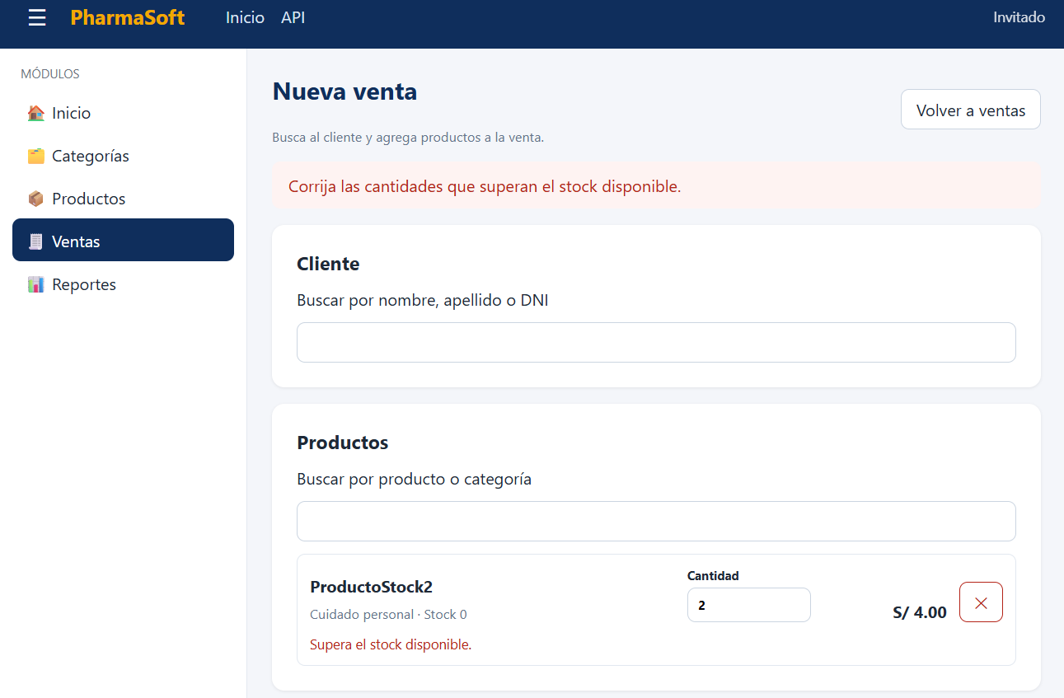
M-02 - Cliente inactivo mediante API
Se intenta registrar una venta para un cliente inactivo.
